#СПОРТИВНЫЙ ВТОРНИК
В связи с эпидемиологической ситуацией в период летних школьных каникул в МБОУ СОШ с. Посёлки организован досуг детей с применением дистанционных технологий «ОнлайнЛЕТО58».
Основная идея проекта – вовлечь детей в различные формы активностей, отражающих широкий спектр их интересов и увлечений.
23 июня по плану работы школы – спортивный вторник. Ребятам было предложено пройти онлайн тесты о спорте, проверить свои знания, полученные в школе ранее. С интересом ребята выполняли задания, получив неплохие результаты.
Также в этот день учащиеся 5 классов с соблюдением всех мер профилактики, приняли участие в футбольном турнире, посвященном Параду победы.
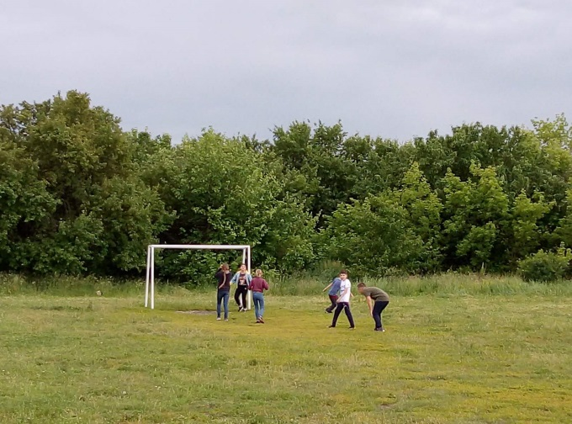
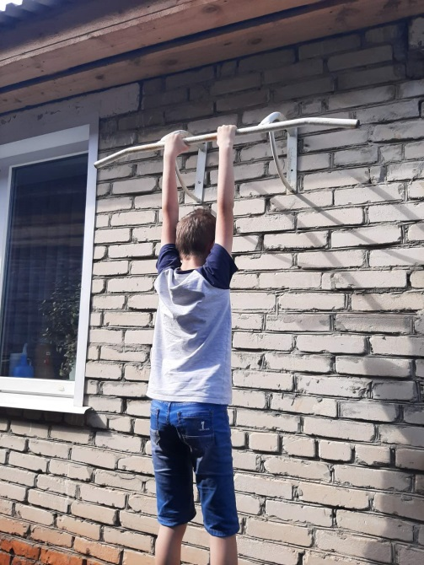
И продолжают ребята в домашних условиях готовиться к сдаче норм ГТО.

